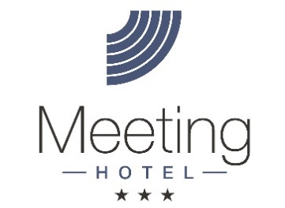

Cennik wynajmu sal konferencyjnych i szkoleniowych
Hotel Meeting *** (od stycznia 2025r.)
Lp. | Sala | Powierzchnia | Liczba osób  (ukł. kinowy) | Lokalizacja | Udogodnienia | Cena brutto (zł)
 |  |  |  |  |  | Do 4 godzin |  | Powyżej 4 godzin
 |  |  |  |  |  | Osobno | Połączone | Osobno | Połączone
1 | Bankietowa | 150 m² | 100 | Parter | światło dzienne,  wi-fi, klimatyzacja | 740 | 1170 | 1110 | 1850
2 | Prasowa | 135 m² | 100 | Parter | wi-fi, klimatyzacja | 680 | 1170 | 990 | 1850
6 | Konferencyjna 8 | 130 m² | 100 | III piętro | wi-fi, klimatyzacja | 680 | 1110 | 990 | 1600
7 | Konferencyjna 9 | 130 m² | 100 | III piętro | wi-fi, klimatyzacja | 680 | 1110 | 990 | 1600

* Szatnia oraz Wi-fi w cenie

